如何把AP修改成小路由器使用
- 进入ap管理页面-》基本配置 –》模式切换
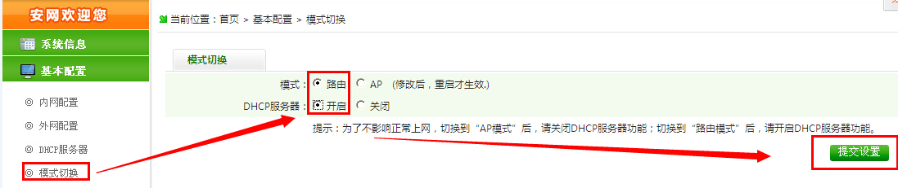
- 提交设置后提示是否修改内网ip,点击确定
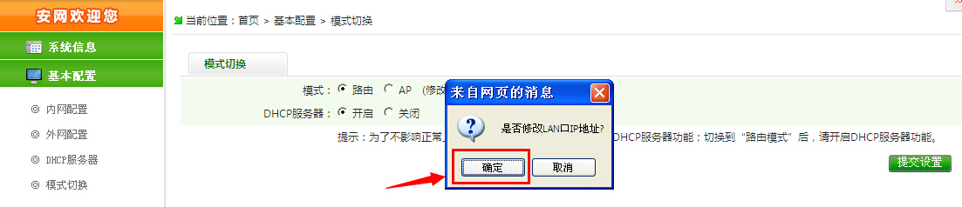
- 选择禁用，输入内网相关信息后提交设置
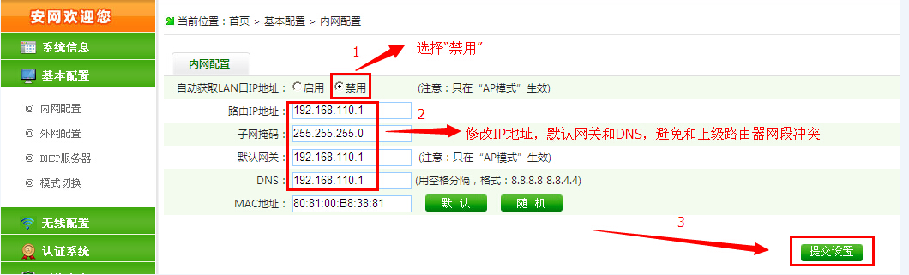
四、重启AP后相关设置生效。（一定要重启！）

注：以AP-60W为例由于只有一个接口，AP成功切换到路由模式后，只能通过无线方式进入AP管理页面（因为修改后的端口由之前的LAN口变为WAN口）在进行配置外网操作。

